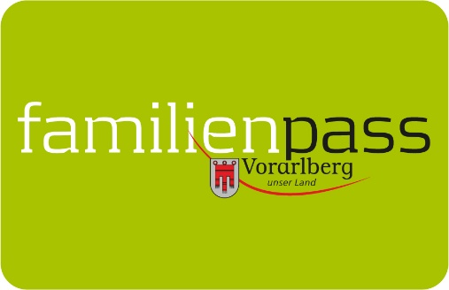

Gemeindeblätter Juni 2020

V-CARD 2020 mit Leistungsgarantie!
Mit der V-Card vom Vorarlberg Tourismus wird das ganze Land zur Entdeckungsreise – besonders für Familien mit Kindern.
Mit der Seilbahn hinauf in luftige Höhen? Spannendes erfahren bei einem Museumsbesuch? Oder doch lieber ins Schwimmbad? Tolle Ideen für abwechslungsreiche Familienausflüge liefert die V-CARD. Über 80 Ausflugsziele in Vorarlberg und Liechtenstein können mit der Karte zwischen 1. Mai und 31. Oktober 2020 einmal kostenlos besucht werden. Der Bogen spannt sich dabei von Kunst über Kultur bis zu Natur, Freizeit und Sport. Zudem gibt es Preisnachlässe bei vielen Bonuspartnern im ganzen Land.
Sollten die Ausflugsziele aufgrund außerordentlicher Umstände (etwa Ausgangsbeschränkungen, behördliche Schließungen, … ) erst ab 1. Juli 2020 öffnen, können die nicht verbrauchten Leistungen auch noch im Sommer 2021 eingelöst werden.
Museen vom Rheintal bis nach Lech am Arlberg öffnen ihre Türen und Schätze, Bergbahnen von Bregenz bis ins Kleinwalsertal gondeln hinauf zu den schönsten Wandergebieten, Frei- und Hallenbäder vom Bodensee bis ins Montafon laden zum Verweilen am Wasser ein.
Familienpass-Tarif:
- Erwachsene: 46 Euro (statt 69 Euro). Gilt auch für Großeltern anstelle der Eltern.
- Kinder von 7 bis 15 Jahren (Jg. 2005 bis 2013): 23 Euro (statt 34,50 Euro).
Die Ermäßigung gilt, wenn mindestens zwei Personen die V-Card kaufen.
Weitere Infos und Bestellung unter: www.v-card.at

Bildnachweis: Peter Mathis_Vorarlberg Tourismus

Vorarlberger Familienpass
Tel 05574-511-24159
info@familienpass-vorarlberg.at
www.vorarlberg.at/familienpass

